Tensorflow读入图片方式

一、结合opencv读取显示图片

1、变量
使用tf.Variable初始化为tensor，加载到tensorflow对图片进行显示
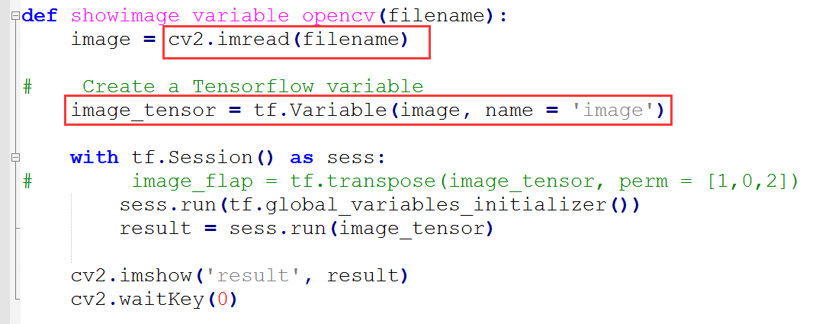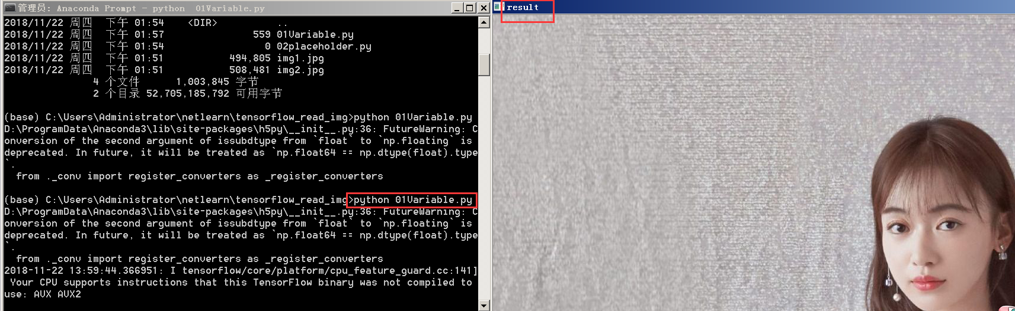

2、placeholder
OpenCV读入图片，使用tf.placeholder符号变量加载到tensorflow里，然后tensorflow对图片进行显示
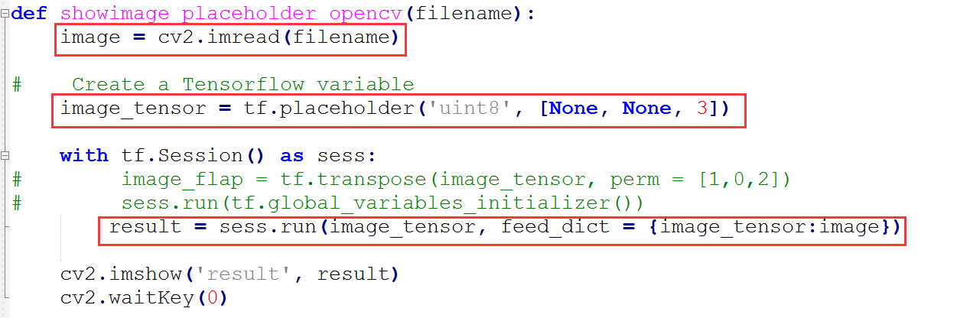
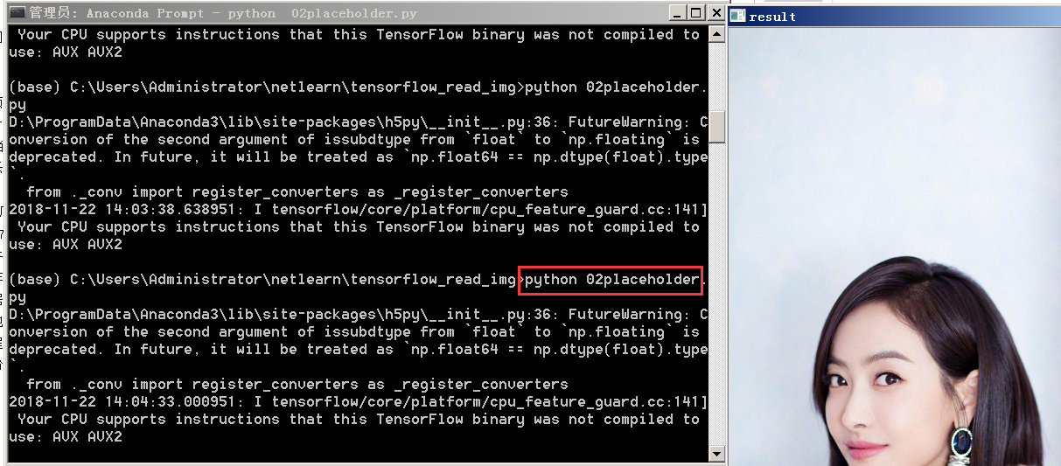
上面两个内容非常简单，opencv读取图像数据，成为图像矩阵，然后直接转化成tensorflow的tensor形式，之后通过会话窗口输出图像，进而显示。

二、tensorflow内部读取文件显示

1、tensorflow的gfile
直接使用tensorflow提供的函数image = tf.gfile.FastGFile('PATH')来读取一副图片:

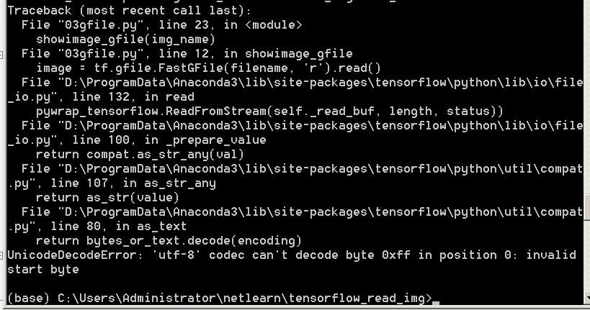read方法默认以字符串返回整个文件的内容，我们这里的参数是rb，所以按照字节返回
这里我尝试让其直接返回字符串，但是会报错
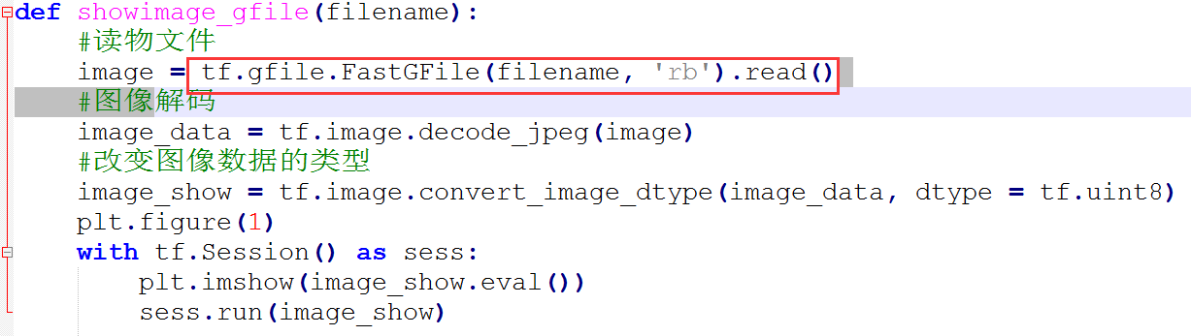
使用gfile读图片，decode输出是Tensor，eval后是ndarray
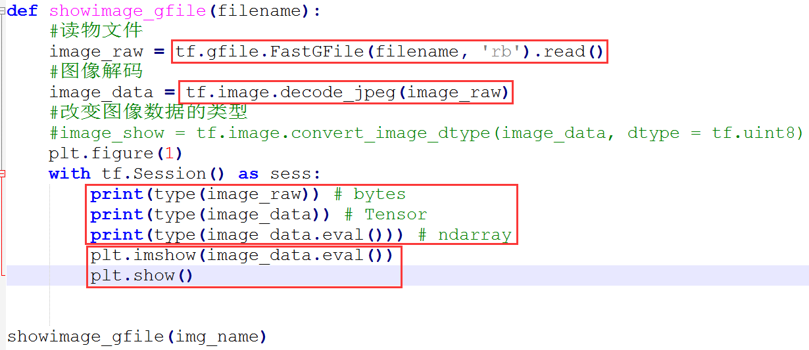
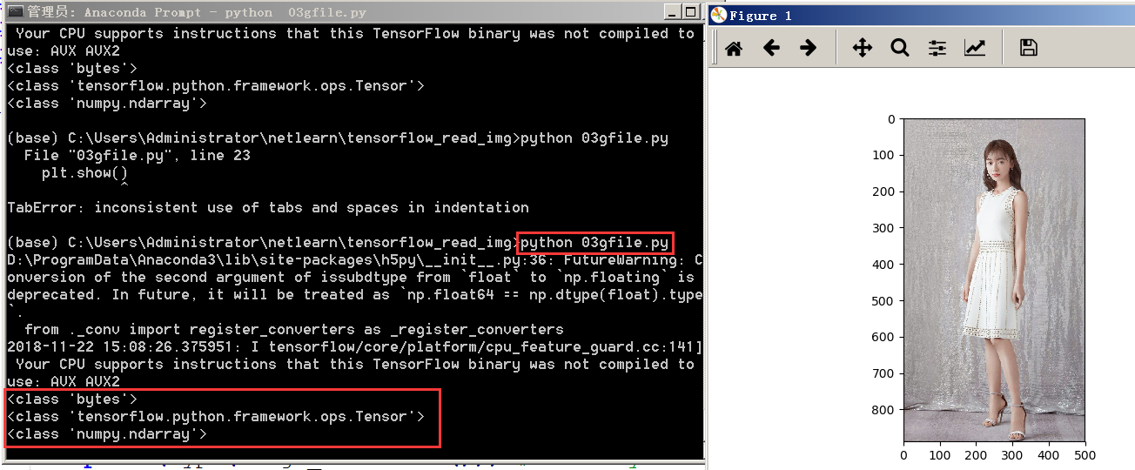

2.string_input_producer
将图像加载到创建好的队列中使用tf.train.string_input_producer（），然后再加载到变量当中：string_input_producer来生成一个先入先出的队列， 文件阅读器会需要它来读取数据。string_input_producer 提供的可配置参数来设置文件名乱序和最大的训练迭代数。

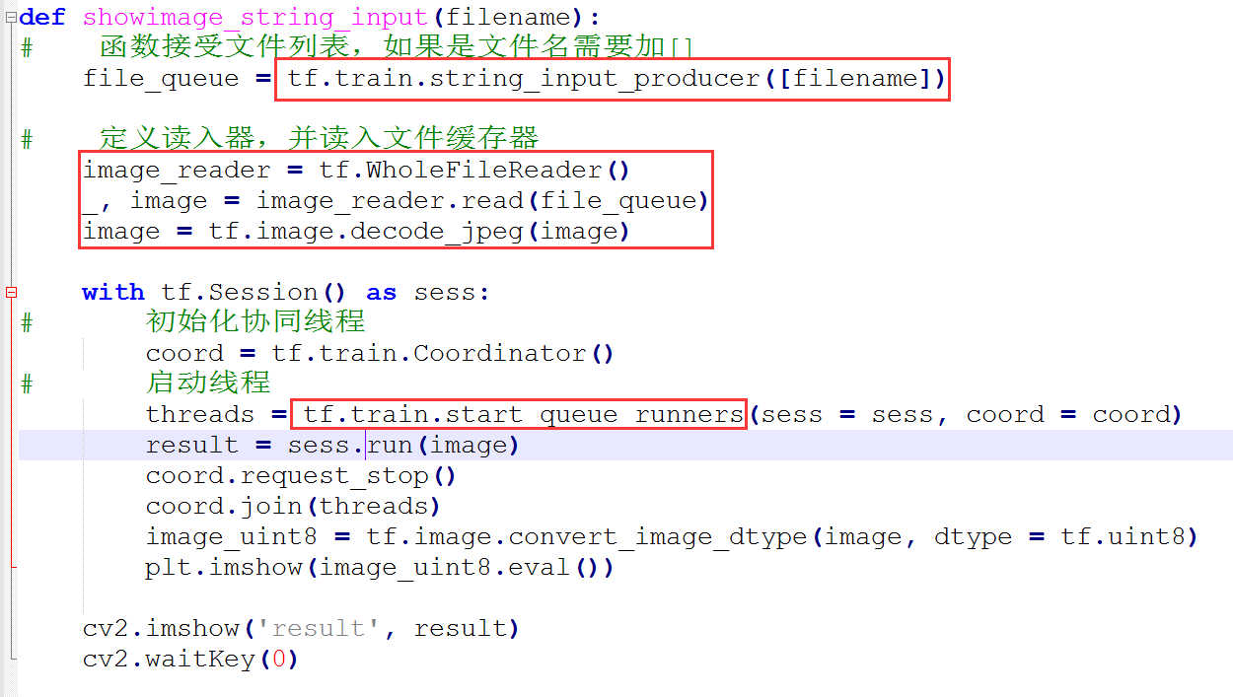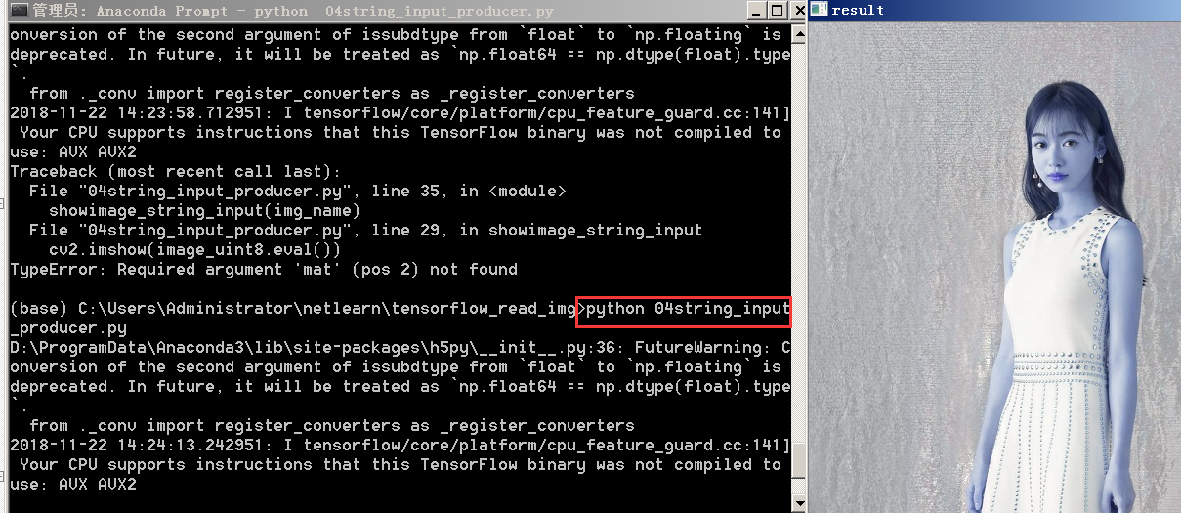

1、tensorflow的gfile 补充
使用gfile读图片，decode输出是Tensor，eval后是ndarray
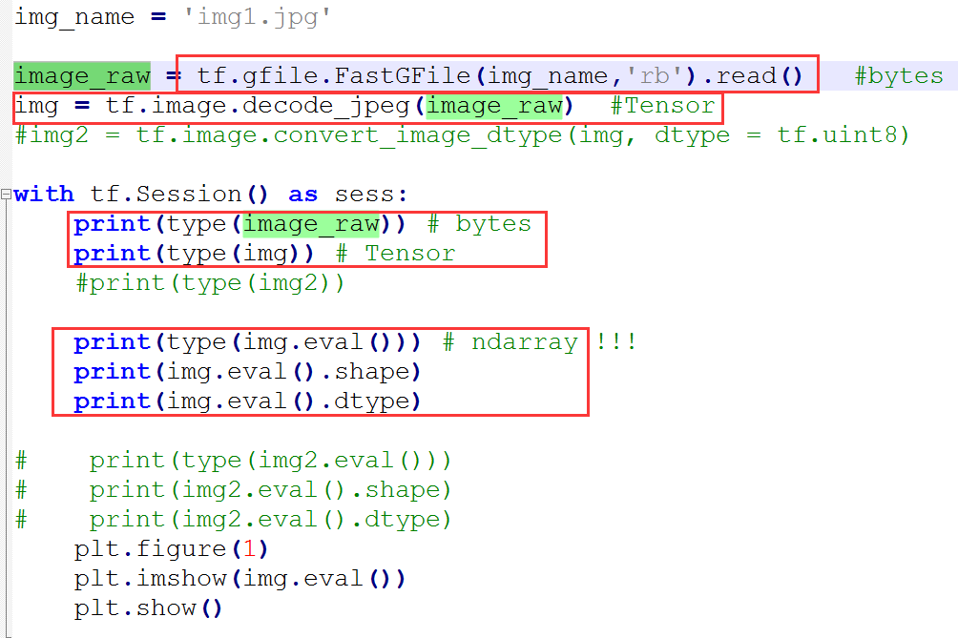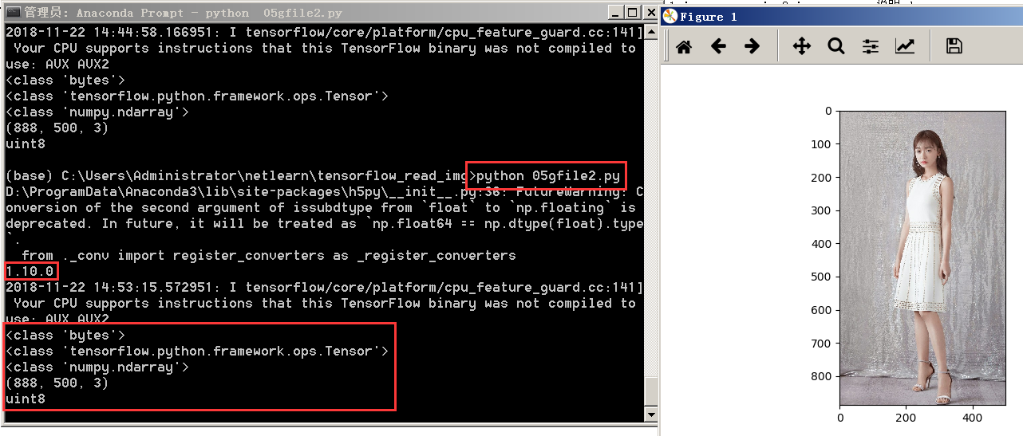

4、tensorflow的read_file
使用read_file，decode输出是Tensor，eval后是ndarray
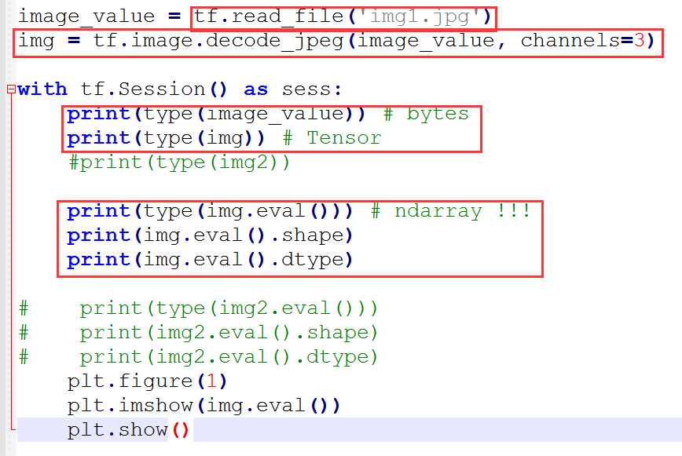
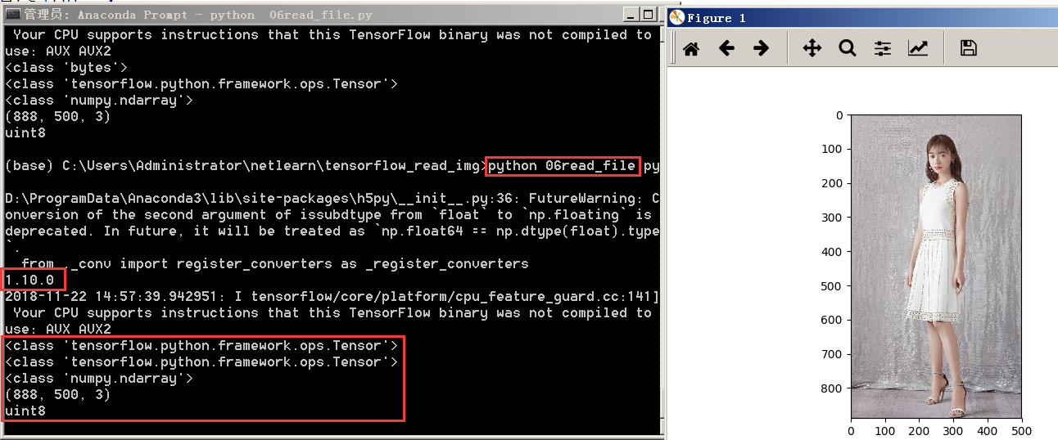

5、TFRecords

参考：
https://www.cnblogs.com/polly333/p/7481685.html
https://www.cnblogs.com/uestc-mm/p/7231124.html
https://blog.csdn.net/wayne2019/article/details/77884478

